บทที่ 7
การพัฒนาโครงงาน

7.1 การออกแบบข้อมูล
ขั้นตอนในการออกแบบข้อมูลสำหรับเอเจนต์แต่ละตัวนั้น เราจะทำการเลือกว่าจะเก็บข้อมูลใดบ้างและข้อมูลที่จัดเก็บนั้นเป็นข้อมูลแบบใดและมีข้อมูลใดบ้างที่ใช้รูปแบบเดียวกันได้ ข้อมูลของแต่ละเอเจนต์นั้นแสดงให้เห็นในตาราง

โปรแกรมไฟล์วอลและเอเจนต์ฉลาด (Firewall with Intelligent Agent)

Element | Description | Syntax
AgentType | ชนิดของเอเจนต์ | CaseIgnoreString
AgentID | ชื่อรหัสของเอเจนต์ | CaseExactString
IP | หมายเลขไอพีของเครื่องที่ติดตั้งเอเจนต์ | CaseIgnoreString
Starttime | เวลาที่เอเจนต์เริ่มทำงาน | CaseIgnoreString
Refresh | เวลาที่เอเจนต์รีเฟรส | CaseIgnoreString
Source | ไอพีต้นทาง | CaseIgnoreString
Destination | ไอพีปลายทาง | CaseIgnoreString
Service | รูปแบบของบริการ | CaseIgnoreString
Action | การอนุญาติหรือไม่อนุญาติให้ใช้งานบริการ | CaseIgnoreString

ตารางที่ 7-1 ข้อมูลและรูปแบบข้อมูลของโปรแกรมไฟล์วอลและเอเจนต์ฉลาด

โปรแกรมวิเคราะห์แพ็กเก็ตแบบสเตตฟูล (Stateful Packet Analyzer)

Element | Description | Syntax
AgentType | ชนิดของเอเจนต์ | CaseIgnoreString
AgentID | ชื่อรหัสของเอเจนต์ | CaseExactString
IP | หมายเลขไอพีของเครื่องที่ติดตั้งเอเจนต์ | CaseIgnoreString
Starttime | เวลาที่เอเจนต์เริ่มทำงาน | CaseIgnoreString
Refresh | เวลาที่เอเจนต์รีเฟรส | CaseIgnoreString
IPCap | หมายเลขไอพีที่จะดักข้อมูล | CaseIgnoreString
PortCap | หมายเลขพอร์ตที่จะดักข้อมูล | CaseIgnoreString

ตารางที่ 7-2 ข้อมูลและรูปแบบข้อมูลของโปรแกรมวิเคราะห์แพ็กเก็ตแบบสเตตฟูล

โปรแกรมตรวจจับผู้บุกรุกเครือข่าย (Network Intrution Detection)

Element | Description | Syntax
AgentType | ชนิดของเอเจนต์ | CaseIgnoreString
AgentID | ชื่อรหัสของเอเจนต์ | CaseExactString
IP | หมายเลขไอพีของเครื่องที่ติดตั้งเอเจนต์ | CaseIgnoreString
Starttime | เวลาที่เอเจนต์เริ่มทำงาน | CaseIgnoreString
Refresh | เวลาที่เอเจนต์รีเฟรส | CaseIgnoreString

Element | Description | Syntax
Source | ไอพีต้นทาง | CaseIgnoreString
Destination | ไอพีปลายทาง | CaseIgnoreString
AttackType | รูปแบบการโจมตี | CaseIgnoreString
Atime | เวลาที่ถูกโจมตี | CaseIgnoreString

ตารางที่ 7-3 ข้อมูลและรูปแบบข้อมูลของโปรแกรมโปรแกรมตรวจจับผู้บุกรุกเครือข่าย

7.2 การออกแบบสกีมา
หลังจากที่ออกแบบข้อมูลที่ต้องการจะจัดเก็บแล้วเราจะนำมาออกแบบเป็นสกีมาโดยจะแบ่งการออกแบบเป็น 2 ส่วนคือ การออกแบบออบเจกต์คลาสและการออกแบบแอตทริบิวต์ ซื่งการออกแบบแอตทริบิวต์นั้นเราก็เพียงแต่นำข้อมูลที่ได้ออกแบบไว้ข้างต้นมากำหนดในรูปแบบของไฟล์สกีมา ในส่วนของการออกแบบออบเจกต์คลาส ก็จะเป็นการจัดกลุ่มของแอตทริบิวต์ตามชนิดของเอเจนต์ การกำหนดสกีมาจะต้องทำการเขียนแล้วจัดเก็บเป็นไฟล์จากนั้นถ้าจะใช้งานก็จะต้องกำหนดในไฟล์คอนฟิกของ LDAP ซึ่งก็คือไฟล์ slapd.conf โดยกำหนดโดยใช้ include แล้วตามด้วยชื่อไดเรกทอรีและชื่อไฟล์สกีมา

include /usr/local/etc/openldap/core.schem

รูปที่ 7-1 แสดงการเรียกใช้งานไฟล์สกีมา

ส่วนกำหนดแอตทริบิวต์

แอตทริบิวต์ของแต่ละโปรแกรมที่มีรูปแบบข้อมูลเหมือนกัน

แอตทริบิวต์ AgentType
attributetype ( 1.3.6.1.4.4.1 NAME 'AgentType'
EQUALITY caseIgnoreMatch
ORDERING caseIgnoreOrderingMatch
SUBSTR caseIgnoreSubstringsMatch
SYNTAX 1.3.6.1.4.1.1466.115.121.1.15 )

รูปที่ 7-2 แสดงรูปแบบของแอตทริบิวต์ AgentType

แอตทริบิวต์ AdentID

attributetype (1.3.6.1.4.4.2 NAME 'AgentID'
EQUALITY caseExactIA5Match
ORDERING caseIgnoreOrderingMatch
SUBSTR caseIgnoreSubstringsMatch
SYNTAX 1.3.6.1.4.1.1466.115.121.1.15)

รูปที่ 7-3 แสดงรูปแบบของแอตทริบิวต์ AgentID

แอตทริบิวต์ IP

attributetype (1.3.6.1.4.4.4 NAME 'IP'
EQUALITY caseIgnoreMatch
ORDERING caseIgnoreOrderingMatch
SUBSTR caseIgnoreSubstringsMatch
SYNTAX 1.3.6.1.4.1.1466.115.121.1.15)

รูปที่ 7-4 แสดงรูปแบบของแอตทริบิวต์ IP

แอตทริบิวต์ StartTime

attributetype (1.3.6.1.4.4.6 NAME 'StartTime'
EQUALITY caseIgnoreMatch
ORDERING caseIgnoreOrderingMatch
SUBSTR caseIgnoreSubstringsMatch
SYNTAX 1.3.6.1.4.1.1466.115.121.1.15)

รูปที่ 7-5 แสดงรูปแบบของแอตทริบิวต์ StartTime

แอตทริบิวต์ Refresh

attributetype (1.3.6.1.4.4.5 NAME 'Refresh'
EQUALITY caseIgnoreMatch
ORDERING caseIgnoreOrderingMatch
SUBSTR caseIgnoreSubstringsMatch
SYNTAX 1.3.6.1.4.1.1466.115.121.1.15)

รูปที่ 7-6 แสดงรูปแบบของแอตทริบิวต์ Refresh

แอตทริบิวต์ที่มีรูปแบบเหมือนกันของโปรแกรมไฟล์วอลและโปรแกรมตรวจจับผู้บุกรุกเครือข่าย
แอตทริบิวต์ Source

attributetype (1.3.6.1.4.4.7 NAME 'Source'
EQUALITY caseIgnoreMatch
ORDERING caseIgnoreOrderingMatch
SUBSTR caseIgnoreSubstringsMatch
SYNTAX 1.3.6.1.4.1.1466.115.121.1.15)

รูปที่ 7-7 แสดงรูปแบบของแอตทริบิวต์ Source

แอตทริบิวต์ Destination

attributetype (1.3.6.1.4.4.8 NAME 'Destination'
EQUALITY caseIgnoreMatch
ORDERING caseIgnoreOrderingMatch
SUBSTR caseIgnoreSubstringsMatch
SYNTAX 1.3.6.1.4.1.1466.115.121.1.15)

รูปที่ 7-8 แสดงรูปแบบของแอตทริบิวต์ Destination

แอตทริบิวต์ของโปรแกรมไฟล์วอล
แอตทริบิวต์ Service

attributetype (1.3.6.1.4.4.9 NAME 'Service'
EQUALITY caseIgnoreMatch
ORDERING caseIgnoreOrderingMatch
SUBSTR caseIgnoreSubstringsMatch
SYNTAX 1.3.6.1.4.1.1466.115.121.1.15)

รูปที่ 7-9 แสดงรูปแบบของแอตทริบิวต์ Service

แอตทริบิวต์ Action

attributetype (1.3.6.1.4.4.10 NAME 'Action'
EQUALITY caseIgnoreMatch
ORDERING caseIgnoreOrderingMatch
SUBSTR caseIgnoreSubstringsMatch
SYNTAX 1.3.6.1.4.1.1466.115.121.1.15)

รูปที่ 7-10 แสดงรูปแบบของแอตทริบิวต์ Action

แอตทริบิวต์ของโปรแกรมวิเคราะห์แพ็กเก็ตแบบสเตตฟูล
แอตทริบิวต์ IPCap

attributetype (1.3.6.1.4.4.11 NAME 'IPCap'
EQUALITY caseIgnoreMatch
ORDERING caseIgnoreOrderingMatch
SUBSTR caseIgnoreSubstringsMatch
SYNTAX 1.3.6.1.4.1.1466.115.121.1.15)

รูปที่ 7-11 แสดงรูปแบบของแอตทริบิวต์ IPCap

แอตทริบิวต์ PortCap

attributetype (1.3.6.1.4.4.12 NAME 'PortCap'
EQUALITY caseIgnoreMatch
ORDERING caseIgnoreOrderingMatch
SUBSTR caseIgnoreSubstringsMatch
SYNTAX 1.3.6.1.4.1.1466.115.121.1.15)

รูปที่ 7-12 แสดงรูปแบบของแอตทริบิวต์ PortCap

แอตทริบิวต์ของโปรแกรมตรวจจับผู้บุกรุกเครือข่าย
แอตทริบิวต์ Atime

attributetype (1.3.6.1.4.4.15 NAME 'Atime'
EQUALITY caseIgnoreMatch
ORDERING caseIgnoreOrderingMatch
SUBSTR caseIgnoreSubstringsMatch
SYNTAX 1.3.6.1.4.1.1466.115.121.1.15)

รูปที่ 7-13 แสดงรูปแบบของแอตทริบิวต์ Atime

แอตทริบิวต์ AttackType

attributetype (1.3.6.1.4.4.16 NAME 'AttackType'
EQUALITY caseIgnoreMatch
ORDERING caseIgnoreOrderingMatch
SUBSTR caseIgnoreSubstringsMatch
SYNTAX 1.3.6.1.4.1.1466.115.121.1.15)

รูปที่ 7-14 แสดงรูปแบบของแอตทริบิวต์ AttackType

ส่วนกำหนดออบเจกต์คลาส

ออบเจกต์คลาส AttackType

objectclass (1.3.6.1.4.3.1 NAME 'AgentGroup'
SUP top STRUCTURAL
MUST (AgentType)
MAY description)

รูปที่ 7-15 แสดงรูปแบบของออบเจกต์คลาส AttackType

ออบเจกต์คลาส Firewall

objectclass (1.3.6.1.4.3.3 NAME 'Firewall'
SUP top STRUCTURAL
MUST (AgentID$IP$StartTime$Refresh$Source$Destination$Service$Action)
MAY description)

รูปที่ 7-16 แสดงรูปแบบของออบเจกต์คลาส Firewall

ออบเจกต์คลาส Stateful

objectclass (1.3.6.1.4.3.6 NAME 'Stateful'
SUP top STRUCTURAL
MUST (AgentID$IP$StartTime$Refresh$IPCap$PortCap)
MAY description)

รูปที่ 7-17 แสดงรูปแบบของออบเจกต์คลาส Stateful

ออบเจกต์คลาส NIDS

objectclass (1.3.6.1.4.3.7 NAME 'NIDS'
SUP top STRUCTURAL
MUST (Refresh$AgentID$IP$StartTime$Source$Destination$AttackType$Atime)
MAY description)

รูปที่ 7-18 แสดงรูปแบบของออบเจกต์คลาส NIDS

  - การออกแบบโปรแกรมช่วยสร้างไฟล์สกีมา (Schema Tool)
โปรแกรมช่วยสร้างไฟล์สกีมาจะเป็นตัวช่วยในการสร้างไฟล์สกีมาโดยจะอำนวยความสะดวกในการจัดการเพิ่มลบแอตทริบิวต์และออบเจอต์คลาสต่างๆ ในสกีมาโดยจะมีส่วนการทำงานหลักๆ ดังนี้
- ส่วนแสดงเมนูให้เลือกใช้งาน
- ส่วนเพิ่มแอตทริบิวต์ในสกีมา
- ส่วนเพิ่มออบเจกต์คลาสในสกีมา
- ส่วนลบแอตทริบิวต์ออกจากสกีมา
- ส่วนลบออบเจกต์คลาสออกจากสกีมา
- ส่วนเพิ่มแอตทริบิวต์ในออบเจกต์คลาส
- ส่วนลบแอตทริบิวต์ออกจากออบเจกต์คลาส
- ส่วนแสดงแอตทริบิวต์และออบเจกต์คลาสในสกีมา

1. ส่วนแสดงเมนูให้เลือกใช้งาน
ทำหน้าที่แสดงเมนูและตรวจสอบการเลือกใช้งานดังนี้
- ตรวจสอบว่ามีไฟล์สกีมาหรือไม่ ถ้าไม่มีทำการสร้างไฟล์สกีมา
- ทำการแสดงเมนูให้เลือก
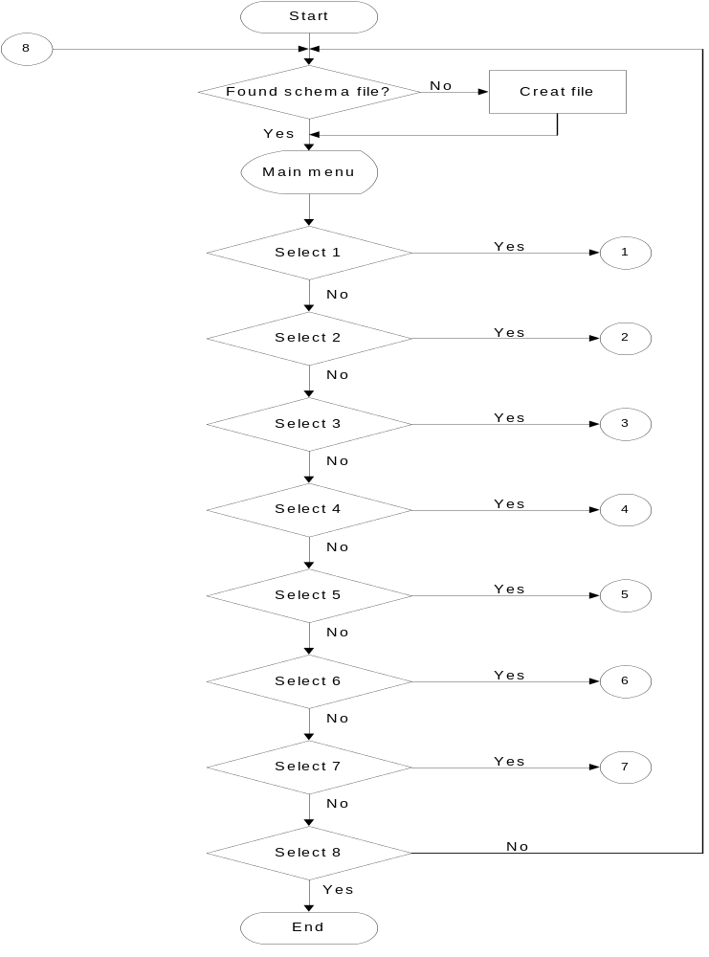

รูปที่ 7-19 โฟลว์ชาร์ต แสดงการทำงานของเมนูหลัก

2. ส่วนเพิ่มแอตทริบิวต์ในสกีมา
ทำหน้าที่รับเพิ่มแอตทริบิวต์ดังนี้
- อ่านไฟล์สกีมาจากนั้นรับชื่อแอตทริบิวต์และซินแท็กซ์จากผู้ใช้
- ตรวจสอบชื่อแอตทริบิวต์ว่าได้มีการกำหนดไว้แล้วหรือไม่ ถ้ามีการกำหนดไว้แล้วจะแจ้งว่าไม่สามารถเพิ่มแอตทรบิวต์นั้นได้ แต่ถ้าไม่มีการกำหนดไว้ก็จะทำการเพิ่มแอตทริบิวต์นั้นด้
- เพิ่มแอตทริบิวต์
- สร้างแบ็กอัพและเซฟสกีมาแล้วกลับสู่เมนูหลัก
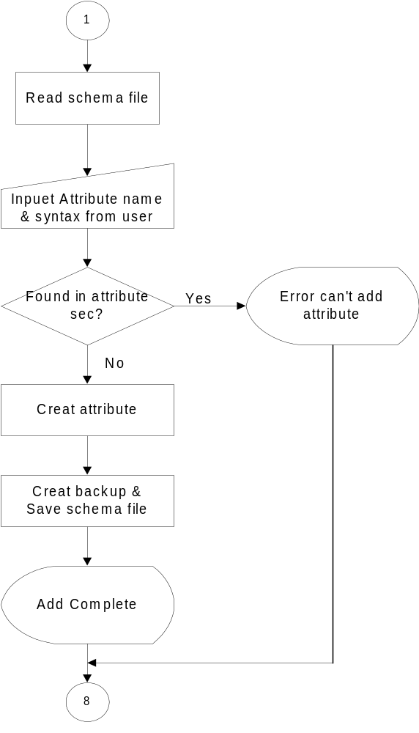

รูปที่ 7-20 โฟลว์ชาร์ต แสดงการทำงานของส่วนการเพิ่มแอตทริบิวต์ในสกีมา

3. ส่วนเพิ่มออบเจกต์คลาสในสกีมา
- อ่านไฟล์สกีมาจากนั้นรับชื่อออบเจกต์คลาสจากผู้ใช้
- ตรวจสอบชื่อออบเจกต์คลาสว่าได้มีการกำหนดไว้แล้วหรือไม่ ถ้ามีการกำหนดไว้แล้วจะแจ้งว่าไม่สามารถเพิ่มออบเจกต์คลาสนั้นได้ แต่ถ้าไม่มีการกำหนดไว้ก็จะทำการรับค่าแอตทริบิวต์จากผู้ใช้ที่ต้องการให้เป็นสมาชิกของออบเจกคลาส โดยจะทำการตรวจสอบด้วยว่าแอตทริบิวนั้นได้กำหนดไว้หรือไม่ ถ้าไม่ได้กำหนดไว้จะไม่เพิ่มในออบเจกต์คลาส
- เพิ่มออบเจกคลาส
- สร้างแบ็กอัพและเซฟสกีมาแล้วกลับสู่เมนูหลัก
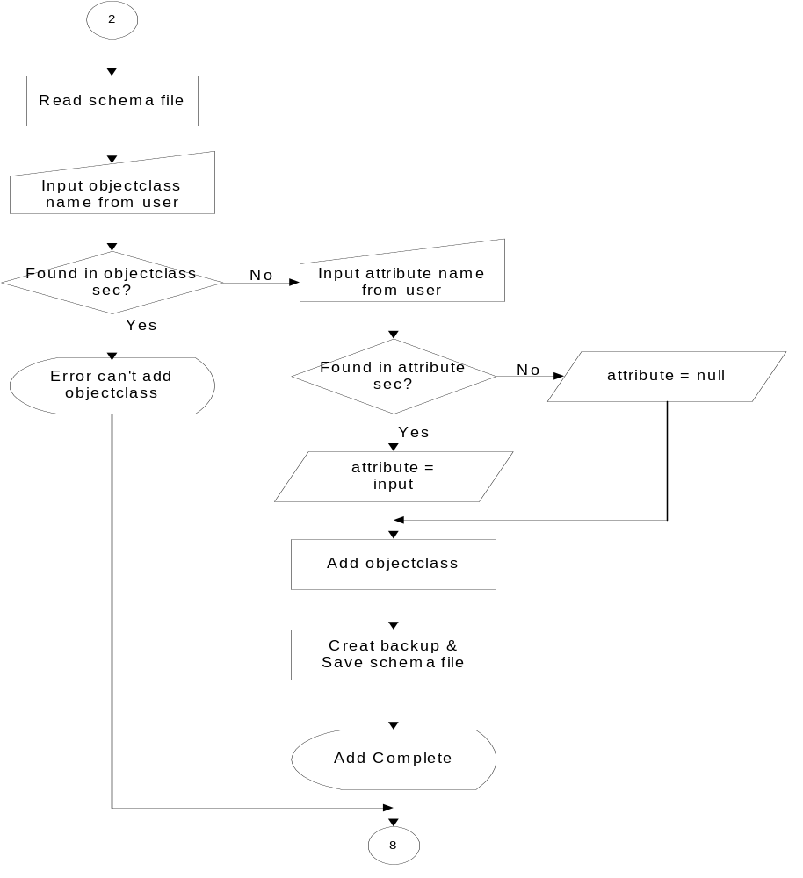

รูปที่ 7-21 โฟลว์ชาร์ต แสดงการทำงานของส่วนเพิ่มออบเจกต์คลาสในสกีมา

4. ส่วนลบแอตทริบิวต์ออกจากสกีมา
- อ่านไฟล์สกีมาจากนั้นรับชื่อแอตทริบิวต์จากผู้ใช้
- ตรวจสอบชื่อแอตทริบิวต์ว่าได้มีการกำหนดไว้แล้วหรือไม่ ถ้ามีการกำหนดไว้แล้วจะทำการลบออกจากส่วนกำหนดแอตทริบิวต์และส่วนกำหนดออบเจกต์คลาส แต่ถ้าไม่มีการกำหนดไว้ก็จะแจ้งว่าไม่พบแอตทริบิวต์ที่ต้องการลบแล้วกลับสู่เมนูหลัก
- สร้างแบ็กอัพและเซฟสกีมาแล้วกลับสู่เมนูหลัก

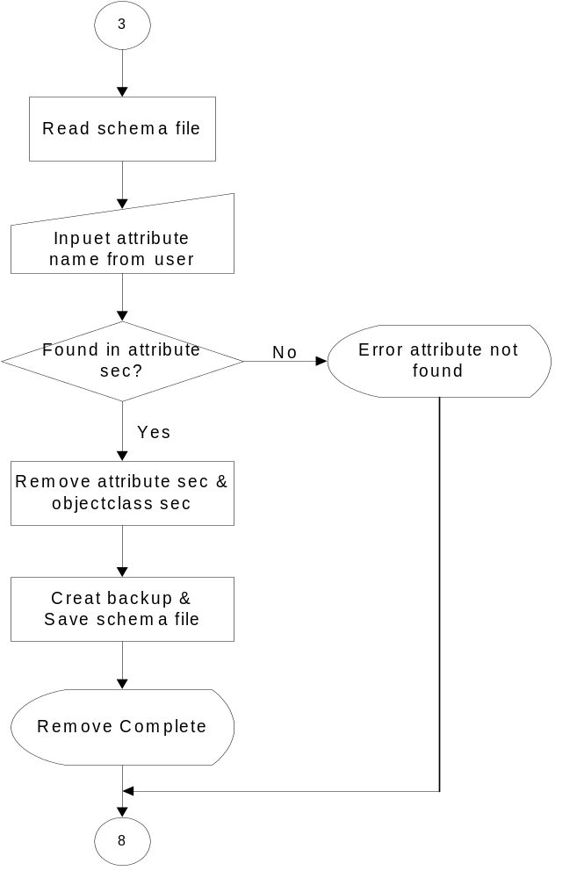

รูปที่ 7-22 โฟลว์ชาร์ต แสดงการทำงานของส่วนลบแอตทริบิวต์ออกจากสกีมา

5. ส่วนลบออบเจกต์คลาสออกจากสกีมา
- อ่านไฟล์สกีมาจากนั้นรับชื่อออบเจกต์คลาสจากผู้ใช้
- ตรวจสอบชื่อออบเจกต์คลาสว่าได้มีการกำหนดไว้แล้วหรือไม่ ถ้ามีการกำหนดไว้แล้วจะทำการลบออกจากส่วนกำหนดออบเจกต์คลาส แต่ถ้าไม่มีการกำหนดไว้ก็จะแจ้งว่าไม่พบออบเจกต์คลาสที่ต้องการลบแล้วกลับสู่เมนูหลัก
- สร้างแบ็กอัพและเซฟสกีมาแล้วกลับสู่เมนูหลัก

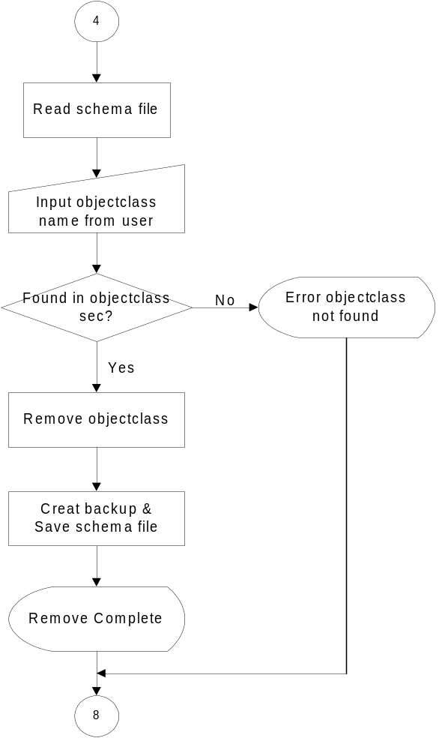

รูปที่ 7-23 โฟลว์ชาร์ต แสดงการทำงานของส่วนลบออบเจกต์คลาสออกจากสกีมา

6. ส่วนเพิ่มแอตทริบิวต์ในออบเจกต์คลาส
- อ่านไฟล์สกีมาจากนั้นรับชื่อออบเจกต์คลาสจากผู้ใช้
- ตรวจสอบชื่อออบเจกต์คลาสว่าได้มีการกำหนดไว้แล้วหรือไม่ ถ้ามีการกำหนดไว้ก็จะทำการรับค่าแอตทริบิวต์จากผู้ใช้ที่ต้องการให้เป็นสมาชิกของออบเจกคลาส โดยจะทำการตรวจสอบด้วยว่าแอตทริบิวนั้นได้กำหนดไว้หรือไม่ ถ้าไม่ได้กำหนดไว้จะไม่เพิ่มในออบเจกต์คลาส และในกรณีที่ไม่ได้กำหนดออบเจกต์คลาสไว้จะทำการแจ้งเตือนแล้วกลับสู่เมนูหลัก
- สร้างแบ็กอัพและเซฟสกีมาแล้วกลับสู่เมนูหลัก
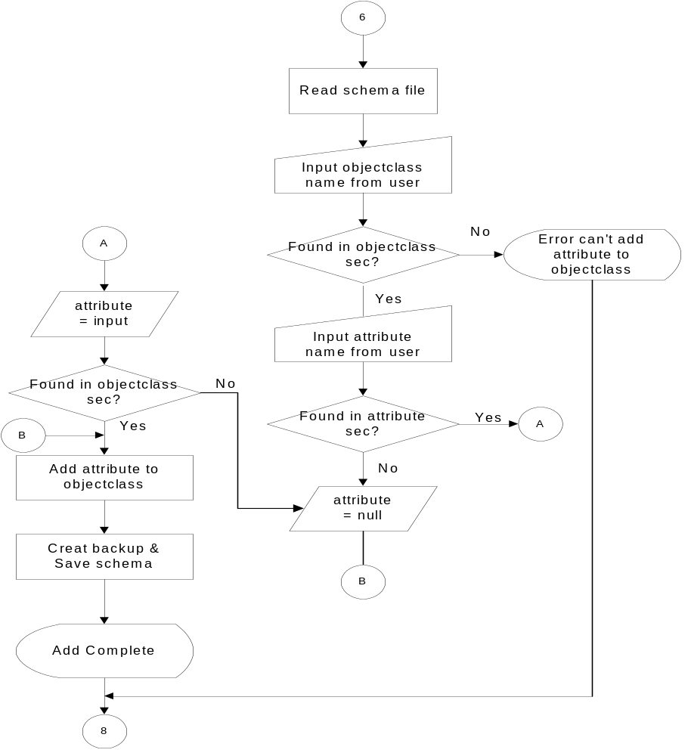

รูปที่ 7-24 โฟลว์ชาร์ต แสดงการทำงานของส่วนเพิ่มแอตทริบิวต์ในออบเจกต์คลาส

7. ส่วนลบแอตทริบิวต์ออกจากออบเจกต์คลาส
- อ่านไฟล์สกีมาจากนั้นรับชื่อออบเจกต์คลาสจากผู้ใช้
- ตรวจสอบชื่อออบเจกต์คลาสว่าได้มีการกำหนดไว้แล้วหรือไม่ ถ้ามีการกำหนดไว้ก็จะทำการรับค่าแอตทริบิวต์ที่ต้องการลบออกจากออบเจกคลาส โดยจะทำการตรวจสอบด้วยว่าแอตทริบิวต์นั้นได้กำหนดไว้ในออบเจกต์คลาส หรือไม่ถ้ากำนดไว้ก็จะทำการลบออก แต่ถ้าไม่ได้กำหนดไว้จะทำการแจ้งเตือนว่าไม่พบแล้วกลับสู่เมนูหลัก
- สร้างแบ็กอัพและเซฟสกีมาแล้วกลับสู่เมนูหลัก
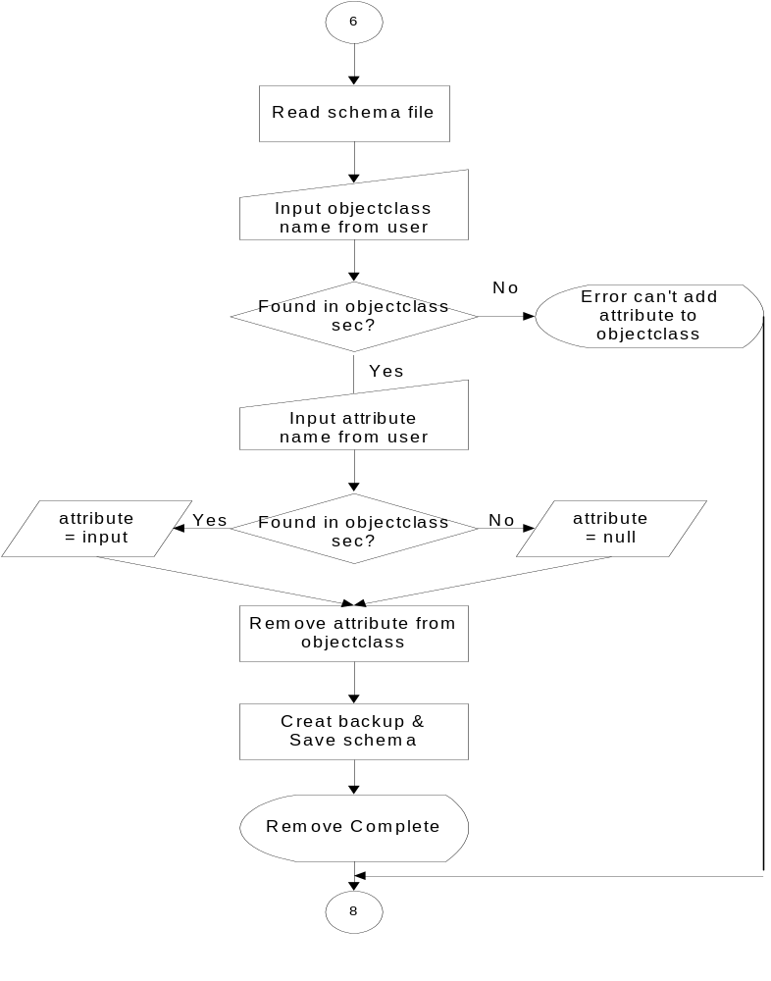

รูปที่ 7-25 โฟลว์ชาร์ต แสดงการทำงานของส่วนลบแอตทริบิวต์ออกจากออบเจกต์คลาส

8. ส่วนแสดงแอตทริบิวต์และออบเจกต์คลาสในสกีมา
- 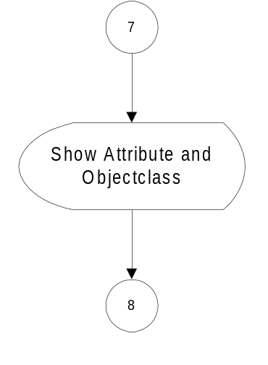แสดงแอตทริบิวต์และออบเจกต์คลาสในสกีมาแล้วกลับสู่เมนูหลัก

รูปที่ 7-26 โฟลว์ชาร์ต แสดงการทำงานของส่วนลบแอตทริบิวต์ออกจากออบเจกต์คลาส

7.4 หลักการการออกแบบ API

ความต้องการของผู้ใช้
ในการออกแบบ API นั้นจำเป็นอย่างยิ่งที่เราต้องทราบความต้องการการใช้งานของผู้ใช้เพื่อลดความยุ่งยากในการใช้ API ของ LDAP โดยตรง ในการใช้งานของผู้ใช้นั้น สำหรับระบบไดเรกทอรีแล้วการใช้งานส่วนมากที่ใช้กันบ่อยในส่วนของผู้ใช้ ก็คือ การเพิ่มข้อมูลและการเปลี่ยนแปลงข้อมูลเพราะแต่ละเอเจนต์จะรายงานสถานะของตัวเอง เมื่อมีการใช้งาน ว่าขณะนี้สถานะ Active อยู่หรือถ้ามีการเลิกใช้งานก็ต้องเปลี่ยนสถานะของตัวเองให้เป็น Down เป็นต้น

การกำหนดรูปแบบของฟังก์ชัน
เป็นการกำหนดชื่อของฟังก์ชัน, พารามิเตอร์, การคืนค่ารวมทั้งขอบเขตของข้อมูลที่สามารถส่งไปได้ ว่าต้องมีลักษณะอย่างไร ชื่อของฟังก์ชันจะต้องสื่อกับการใช้งานและการใช้งานโดยรวมต้องง่ายไม่มีความซับซ้อนของข้อมูลที่เราได้คืนมาจากฟังก์ชัน

Code Optimization
การอิมพลีเมนต์ฟังก์ชันการใช้งานจะต้องมีการใช้ทรัพยากรที่ประหยัดซึ่งยังผลให้เวลาในการทำงานโดยรวมของฟังก์ชันใช้เวลาน้อย นอกจากนี้อัลกอริทึมในการคำนวณก็จะต้องมีความกระทัดรัดไม่มีความซ้ำซ้อนของแต่ละคำสั่งเพื่อให้ฟังก์ชันโดยรวมมีความเร็วและโค้ดน้อยที่สุด

ความถูกต้องของฟังก์ชัน
ความถูกต้องในที่นี้คือสามารถทำได้ตามหน้าที่โดยไม่มีผลกระทบต่อส่วนอื่นและเมื่อมีการคำนวณ จะต้องได้ผลลัพธ์ที่ถูกต้องและแม่นยำ

ความคงทน
เมื่อมีการส่งพารามิเตอร์ที่ไม่ถูกต้องเข้าไปในฟังก์ชันจะต้องไม่มีการทำให้ระบบเสียหายหรือทำให้เครื่องแฮงค์ได้ ซึ่งปัญหาที่เกิดขึ้นบ่อยครั้งในการใช้โปรแกรมภาษาซีก็คือพอยน์เตอร์ซึ่งสามารถแก้ปัญหานี้ได้โดย เมื่อมีการใช้งานกับพอยน์เตอร์ทุกครั้งเราจะต้องให้มันทำงานในส่วนของ Heap memory พยายามหลีกเลี่ยงการใช้ตัวแปรพอยน์เตอร์แบบสแตติกโดยเด็ดขาด และเมื่อเลิกใช้งาน ตัวแปรชนิดไดนามิกแล้วก็จะต้องคืนพื้นที่ให้กับระบบ เพื่อที่ระบบจะสามารถนำไปใช้กับโพรเซส อื่นได้

7.5 การสร้างฟังก์ชันที่ใช้งานจากการสำรวจหน้าที่การใช้งานของผู้ใช้
ระบบไดเรกทอรีได้นำมาใช้เก็บข้อมูลบางส่วนของเอเจนต์เป็นข้อมูลที่มีการเปลี่ยนแปลงน้อย โดยในส่วนของเอเจนต์ที่มีการใช้งานจะใช้ในส่วนของเพิ่มเอนทรีซึ่งมีรายละเอียดของตัวเองเข้าไปในระบบไดเรกทอรีเมื่อทีการติดตั้งและจะมีการแก้ไขข้อมูล เช่นสถานะของตัวเอง ดังนั้นฟังก์ชันที่ใช้ในส่วนของเอเจนต์นี้ก็คือ Addentry(), ModifyEntry() และ ModifyRDN()
ในส่วนของตัวเมเนเจอร์ (manager) จะมีความสามารถมากกว่าตัวเอเจนต์ นั่นคือสามารถลบ เพิ่ม แก้ไขและค้นหาข้อมูลที่อยู่ในระบบไดเรกทอรีได้เราจึงได้ฟังก์ชันที่เพิ่มขึ้นมาจากส่วนของเอเจนต์คือ DelEntry(), SearchEntry() และ CompareEntry() รวมทั้งหมด 6 ฟังก์ชันด้วยกัน

ติดตั้งโปรแกรม และ คอนฟิกูเรชันในส่วนที่จำเป็น
เมื่อเราดาวโหลด โปรแกรม Open LDAP มาติดตั้งเรียบร้อยแล้ว (รายละเอียด การติดตั้งจะอยู่ภาคผนวก) ก็จะต้องเซ็ตค่า ในคอนฟิก ไฟล์ พร้อมทั้งออกแบบ สกีมา ตามที่เราต้องการให้เรียบร้อย พร้อมทั้ง ทดสอบการทำงานเบื้องต้นของ LDAP เซิร์ฟเวอร์ จากทูลที่ให้มา เพื่อให้แน่ใจว่า สามารถใช้งานได้

การศึกษาฟังก์ชันพื้นฐาน ของ LDAP APIs
เมื่อได้กำหนดฟังก์ชันที่จำเป็นในการใช้งานเรียบร้อยแล้วเราก็ต้องศึกษา API ของ LDAP ให้ครอบคลุมทุกฟังก์ชันเสียก่อนโดยสามารถดาวน์โหลดโปรแกรมตัวอย่างได้จาก www.openldap.org แล้วนำมาศึกษาทีละฟังก์ชัน ว่า มีการทำงานอย่างไรบ้าง ผลที่ได้ตรงกับข้อมูลที่ส่งไปหรือไม่ เมื่อศึกษาการทำงาน และตัวเลือกของแต่ละฟังก์ชันอย่างละเอียดรวมถึงเห็นปัญหาที่เกิดขึ้นแล้ว ก็สามารถที่จะทดลองอิมพลีเมนต์ API เพื่อใช้งานได้

7.6 ส่วนประกอบของ API functions
ในการอิมพลีเมนต์ API ที่ใช้งานจะมีฟังก์ชันที่ใช้งานทั้งหมด 8 ฟังก์ชันด้วยกันโดยจะอธิบายรูปแบบ และ การทำงานของแต่ละฟังก์ชัน ดังนี้

7.6.1 AddEntry
เพิ่ม entry เข้าไปในระบบไดเรกทอรีโดยผู้ใช้จะต้องส่งข้อมูลที่ต้องการเก็บให้ครบตามที่ได้กำหนดไว้ในสกีมาให้ครบ ซึ่งในแต่ละประเภทก็จะแตกต่างกันไป

รูปแบบ
int AddEntry (
int agtype,
char *str);

พารามิเตอร์
agtype
ชนิดของเอเจนต์ที่เราต้องการเพิ่มข้อมูลโดยในการออกแบบสกีมาเพื่อการใช้งานขั้นต้นมีอยู่ด้วยกัน 3 ประเภท คือ Firewall, Ststeful และ NIDS สามารถใส่พารามิเตอร์ 1, 2, 3 ตามลำดับ ถ้านอกจากนี้ฟังก์ชันจะแสดงข้อผิดพลาด
str
เป็นสตริงข้อมูลที่ใช้เพิ่มลงไปในระบบไดเรกทอรีโดยรูปแบบของการใส่สตริงคือจะเริ่มด้วยชื่อของแอตทริบิวต์ตามด้วยค่าของแอตทริบิวต์นั้น ค่าทั้งสองจะคั่นด้วยเครื่องหมาย (:) ในส่วนของเครื่องหมายที่ใช้แบ่งระหว่าง แอตทริบิวต์คือ (,) ดังตัวอย่าง

AgentID:FW1,IP: 161.246.7.10, Destination: 161.246.9.15

ในกรณีที่มีหลายค่าในแอตทริบิวต์เดียวจะคั่นแต่ละค่าด้วยเครื่องหมาย (:) สามารถเขียนได้ดังนี้

IP:161.246.5.11:161.246.5.12

การคืนค่า
0 succes
> 0 error , เราสามารถตรวจสอบข้อผิดพลาดที่เป็นสตริงได้โดยนำค่า integer ที่คืนมา ผ่านฟังก์ชัน err2string() อีกทีหนึ่ง

7.6.2 ModifyEntry
เปลี่ยนแปลงค่าของแอตทริบิวต์ในระบบไดเรกทอรีที่เราต้องการโดยจะมีโหมดของการเปลี่ยนแปลง อยู่ 3 ประเภทด้วยกัน คือ การเพิ่ม, การลบและการแทนที่แอตทริบิวต์

รูปแบบ
int ModifyEntry(
char *rdn,
int modtype,
char *modi);

พารามิเตอร์
rdn
ชื่อของ rdn ของเอนทรี ที่เราต้องการเปลี่ยนแปลง
modtype
เป็นประเภทของเอเจนต์และประเภทของการเปลี่ยนแปลง ซึ่งมี 3 ประเภทด้วยกันคือ replace, add, delete ค่าที่สามารถเป็นไปได้ มีดังนี้
11 : Firewall-Replace
12 : Firewall-Add
13 : Firewall- Delete
21 : Stateful-Replace
22 : Stateful-Add
23 : Stateful-Delete
31 : NIDS-Replace
32 : NIDS-Add
33 : NIDS-Delete

modi
เป็นสตริงข้อมูลที่ใช้เปลี่ยนแปลงในระบบไดเรกทอรีโดยรูปแบบของการใส่สตริงคือจะเริ่มด้วยชื่อของแอตทริบิวต์ตามด้วยค่าของแอตทริบิวต์นั้น ค่าทั้งสองจะคั่นด้วยเครื่องหมาย (:) ในส่วนของเครื่องหมายที่ใช้แบ่งระหว่าง แอตทริบิวต์คือ (,) ดังตัวอย่าง

AgentID:FW1,IP: 161.246.7.10, Destination: 161.246.9.15

ในกรณีที่มีหลายค่าในแอตทริบิวต์เดียวจะคั่นแต่ละค่าด้วยเครื่องหมาย (:) สามารถเขียนได้ดังนี้

IP:161.246.5.11:161.246.5.12

การคืนค่า
0 succes
> 0 error , เราสามารถตรวจสอบข้อผิดพลาดที่เป็นสตริงได้โดยนำค่า integer ที่คืนมา ผ่านฟังก์ชัน err2string() อีกทีหนึ่ง

7.6.3 DelEntry
ลบ entry ออกจากระบบไดเรกทอรี

รูปแบบ
int DelEntry (
char *rdn);

พารามิเตอร์
rdn
ชื่อของ rdn ของเอนทรีที่เราต้องการเปลี่ยนแปลง

การคืนค่า
0 succes
> 0 error , เราสามารถตรวจสอบข้อผิดพลาดที่เป็นสตริงได้ โดยนำค่า integer ที่คืนมา ผ่านฟังก์ชัน err2string() อีกทีหนึ่ง

7.6.4 SearchEntry
ค้นหา entry ในระบบไดเรกทอรี ตามเงื่อนไขที่เรากำหนดซึ่งต้องเป็นไปตามมาตรฐานที่ ระบบไดเรกทอรีรองรับ

รูปแบบ
int SearchEntry(
char *schBase,
int level,
char *filter,
char *sort,
char **result);

พารามิเตอร์
schBase
เป็นสตริงข้อมูล ที่ระบุตำแหน่งที่ต้องการเริ่มค้นหา ซึ่งจะเป็นชื่อ DN ของ เอนทรีที่เริ่มต้น Node นั่นเอง
level
เป็นตัวเลขที่ใช้ระบุขอบเขตของการค้นหา โดยจะมีด้วยกัน 3 ระดับ คือ
- Base คือ ตัวของมันเอง
- One Level คือ มีการค้นหา ข้อมูล แค่ระดับล่างของตัวมันเอง อีก 1 ระดับเท่านั้น
- Sub Tree จะค้นหาทุกเอนทรี ที่อยู่ด้านล่างของตัวมันทั้งหมด
filter
เป็นสตริงข้อมูล ที่ใช้ กรองข้อมูล ตามเงื่อนไขที่ได้กำหนด โดยรูปแบบทั้งหมดของการ กรองข้อมูล ดูได้จาก บทที่ 3
sort
เป็นสตริงข้อมูล ที่ระบุแอตทริบิวต์ที่ใช้เรียงลำดับข้อมูล ในที่นี้ จะกำหนดเป็น เรียงจากน้อยไปหามาก
result
เป็นสตริงข้อมูล ผลลัพธ์ ที่ได้จากการค้นหา ตามเงื่อนไขดังกล่าว ที่สามารถนำไปแสดงผล ออก มอนิเตอร์ ได้

การคืนค่า
0 succes
> 0 error , เราสามารถตรวจสอบข้อผิดพลาดที่เป็นสตริงได้ โดยนำค่า integer ที่คืนมา ผ่านฟังก์ชัน err2string() อีกทีหนึ่ง

7.6.5 CompareEntry
เปรียบเทียบเอนทรีในไดเรกทอรีตามเงื่อนไขที่กำหนดซึ่งจะใช้ในการตรวจว่ามีเอนทรีนั้นๆอยู่ในระบบไดเรกทอรีหรือไม่ โดยการใส่ข้อมูลของเอนทรีนั้นเข้าไป

รูปแบบ
int CompareEntry(
char *RDN,
char *attribute,
char *value,
char **result);

พารามิเตอร์
rdn
ชื่อของ rdn ของเอนทรีที่เราต้องการเปลี่ยนแปลง
attribute
เป็นสตริงข้อมูล ที่ใช้ บอกชื่อของแอตทริบิวต์ที่ต้องการเปรียบเทียบ
value
เป็นสตริงข้อมูลของค่าของแอตทริบิวต์ที่ต้องการเปรียบเทียบในระบบไดเรกทอรี
result
เป็นสตริงข้อมูลผลลัพธ์ที่ได้จากการค้นหาตามเงื่อนไขดังกล่าวที่สามารถนำไปแสดงผล ออกมอนิเตอร์ได้

การคืนค่า
0 succes
> 0 error , เราสามารถตรวจสอบข้อผิดพลาดที่เป็นสตริงได้โดยนำค่า integer ที่คืนมา ผ่านฟังก์ชัน err2string() อีกทีหนึ่ง

7.6.6 ModifyRDN
เปลี่ยนแปลง RDN ของเอนทรีแต่มีข้อแม้ว่าตัวที่เปลี่ยนต้องอยู่ Leaf Node เท่านั้น

รูปแบบ
int ModifyRDN(
char *modrdn,
char *moddn);

พารามิเตอร์
modrdn
เป็นสตริงข้อมูลที่ระบุชื่อของ RDN ค่าใหม่ของเอนทรีที่เราต้องการเปลี่ยนแปลง
moddn
เป็นสตริงข้อมูลที่ระบุชื่อของ DN ของเอนทรีที่เราต้องการเปลี่ยนแปลง

การคืนค่า

0 succes
> 0 error , เราสามารถตรวจสอบข้อผิดพลาดที่เป็นสตริงได้โดยนำค่า integer ที่คืนมา ผ่านฟังก์ชัน err2string() อีกทีหนึ่ง
** เอนทรีที่สามารถเปลี่ยนแปลงได้จะต้องเป็นเอนทรีที่อยู่ Leaf Node เท่านั้นเอนทรีที่ไม่ได้อยู่ Leaf Node ไม่สามารถเปลี่ยนแปลง RDN ได้

7.6.7 err2string
เปลี่ยนหมายเลขที่ส่งเข้าไปในฟังก์ชันให้อยู่ในรูปของสตริงแล้วคืนค่ากลับมา

รูปแบบ
char *err2string(
int errcode);

พารามิเตอร์
errcode
เป็น errcode ที่ได้จากการคืนค่าจากฟังก์ชันต่างๆ โดยเมื่อมีการติดต่อกับ LDAP เซิร์ฟเวอร์ก็จะมีการคืนค่ามาในรูปแบบของตัวเลข

การคืนค่า
0 – 90 จะคืนค่าสตริง จากฟังก์ชัน ldap_err2string(str);
101 LDAP session initialization failed
102 Not enough memory
- Invalid agent type / modify type

7.3.8 GetValue
นำค่าของแอตทริบิวต์ของเอนทรีที่เราต้องการออกมา

รูปแบบ
char *GetValue(
char *Base,
char *filter,
char *att_name,
char **result);

พารามิเตอร์

Base
เป็นสตริงข้อมูลที่ระบุตำแหน่งที่ต้องการเริ่มค้นหาซึ่งจะเป็นชื่อ DN ของเอนทรีที่เริ่มต้น Node นั่นเอง

filter
เป็นสตริงข้อมูลที่ใช้กรองข้อมูลตามเงื่อนไขที่ได้กำหนดโดยรูปแบบทั้งหมดของการกรองข้อมูล ดูได้จาก บทที่ 3
att_name
เป็นสตริงข้อมูลที่ระบุแอตทริบิวต์ที่ต้องการนำค่าออกมา
result
เป็นสตริงข้อมูลผลลัพธ์ที่ได้จากการค้นหา ตามเงื่อนไขดังกล่าวที่สามารถนำไปแสดงผล ออกมอนิเตอร์ได้

การคืนค่า
ค่าของแอตทริบิวต์ของเอนทรี ที่เราต้องการ จะแปลงให้อยู่ในรูปของสตริง

